同仁反應TEAMS傳圖失敗問題處理

- 10/18陸續有使用者反應TEAMS會有傳圖失敗的問題，相關畫面如下：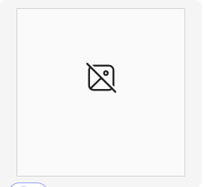
- 開CASE與微軟確認後，確認為更新造成的問題，10/21已告知產品組修復完畢，更新到最新版本正常可以恢復。
- 如遇到仍有使用者反應該問題，協助做以下確認：
- 確認TEAMS是否已更新到最新版本。
- 執行TEAMS APP的修復或是重設，相關設定如下。
